Колесник Людмила Володимирівна
майстер виробничого навчання
Державного навчального закладу
«Лісоводський професійний аграрний ліцей»
Хмельницької області.

«Роль онлайн-платформ у підготовці кваліфікованих робітників з професії «Кравець»»

В статті висвітлено особливості проведення занять за допомогою онлайн – платформ у підготовці майбутніх кваліфікованих робітників по професії «Кравець».
Актуальність теми.
У сучасних умовах цифровізації освіти все більшого значення набуває використання онлайн-платформ у професійній підготовці робітничих кадрів. Професія кравця вимагає не лише володіння традиційними технологіями крою та шиття, а й постійного вдосконалення навичок відповідно до модних тенденцій та інновацій у швейному виробництві. Онлайн-ресурси дають змогу зробити процес навчання більш гнучким, доступним та орієнтованим на потреби сучасного ринку праці.
Одним із найпопулярніших освітніх інтернет-ресурсів в Україні є сайт «Всеосвіта» — багатофункціональна онлайн-платформа для педагогів, здобувачів освіти і студентів, яка надає доступ до навчальних матеріалів, інтерактивних завдань, вебінарів та тестів. Для підготовки кваліфікованих робітників із професії «Кравець», можливості цієї платформи є надзвичайно корисними та різнобічними.
Одним із ефективних цифрових інструментів, що поєднує навчання з елементами гри, є сервіс LearningApps.org — безкоштовна онлайн-платформа для створення інтерактивних вправ і завдань.
У процесі підготовки кваліфікованих робітників за професією «Кравець» використання LearningApps дає змогу зробити навчання цікавим, наочним і практично орієнтованим.
Сучасна професійна освіта активно інтегрує цифрові технології у навчальний процес і одним із найефективніших інструментів є відеоконтент. Платформа YouTube сьогодні стала невід’ємною частиною освітнього середовища, адже на ній зосереджено безліч навчальних відео, майстер-класів, вебінарів і демонстрацій технологічних процесів. Для підготовки майбутніх фахівців із професії «Кравець» YouTube є потужним засобом візуального навчання, який поєднує теорію, практику та творчий підхід.
Важливим у застосуванні електронних ресурсів при підготовці кваліфікованих робітників з професії Кравець є розробленні авторські електронні дидактичні засоби навчання на Національній освітній платформі «Всеосвіта», які розміщені в особистому кабінеті педагога https://vseosvita.ua/user/id288788
Під час вивчення предметів професійно-теоретичної підготовки викладач може використовувати матеріали з «Всеосвіти» для:
- створення або адаптації власних презентацій;
- демонстрації навчальних відео;
- закріплення термінології через онлайн-тести;
- формування електронних навчальних курсів для самостійного опрацювання.
Наприклад, викладач може створити інтерактивний тест або завдання, що здобувачі освіти виконують онлайн зі смартфона чи комп’ютера.
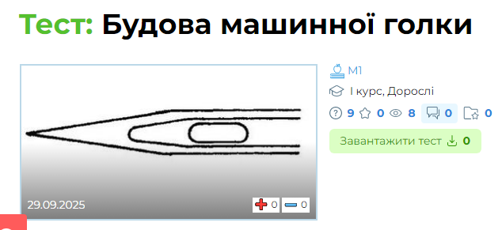
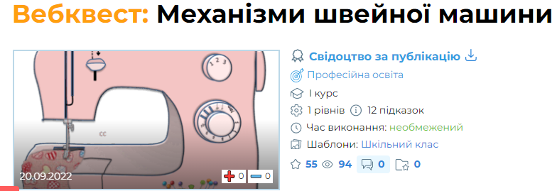
У процесі формування професійних навичок платформа «Всеосвіта» може бути використана для:
- візуалізації технологічних процесів — розгляд послідовності пошиття виробу за допомогою відеоуроків чи схем;
- створення портфоліо здобувача освіти — завантаження фото або опису власних робіт у профіль користувача;
- самоконтролю — виконання тестів після кожної теми для перевірки засвоєного матеріалу.
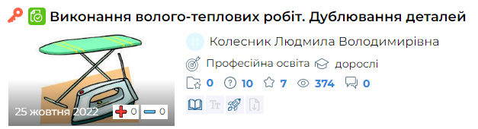
Таким чином, здобувачі освіти можуть не лише здобувати знання, а й закріплювати їх у практичному форматі, використовуючи інтерактивні ресурси.

Міжнародна онлайн – платформа LearningApps
Теоретична підготовка
Під час вивчення дисциплін професійно-теоретичного циклу викладач може застосовувати інтерактивні вправи LearningApps для:
- перевірки знань про види тканин, волокна, швейні інструменти, тощо;
- вивчення видів швів і способів обробки зрізів, тощо;
- закріплення термінів і понять.
Приклад завдання:
Вправа «Види швів» — здобувачі освіти мають зіставити назву шва (наприклад, «настрочний», «запошивочний», «обметувальний») із його зображенням.
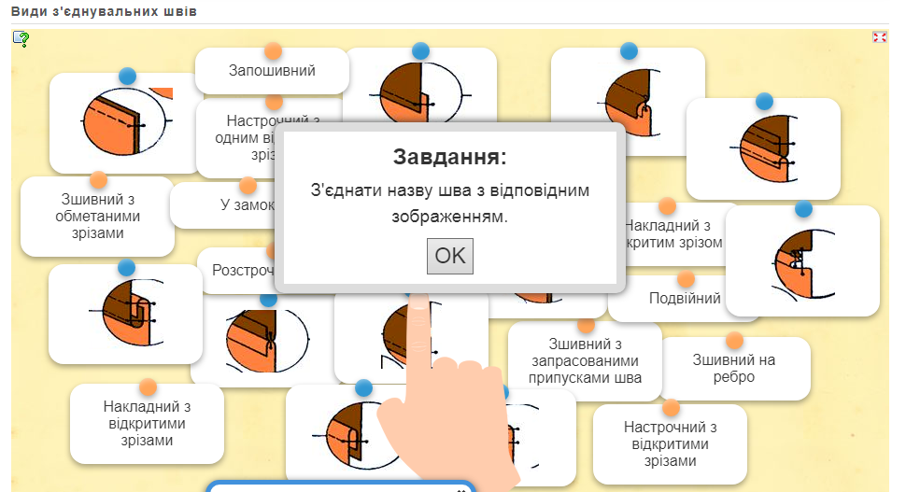

Вправа «Види тканин» — завдання на класифікацію матеріалів за походженням (натуральні, синтетичні, змішані).
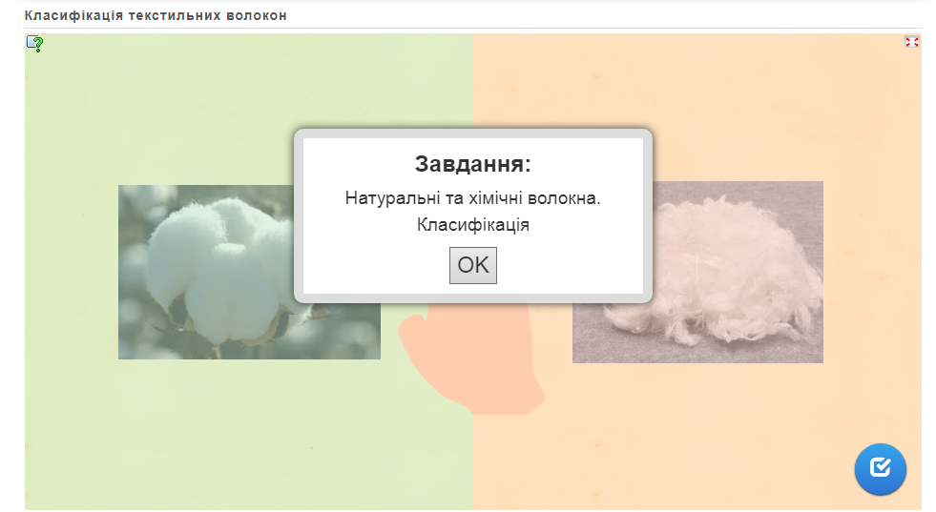
Практична підготовка
У процесі формування професійних умінь LearningApps може використовуватися для:
- закріплення послідовності технологічних операцій* (наприклад, при виготовленні спідниці або блузи);
- перевірки знань про правила роботи на швейних машинах;
- візуалізації інструкційних карт у форматі інтерактивної гри.
Приклад практичного завдання:
-«Послідовність виготовлення спідниці»* — здобувач освіти повинен правильно розташувати етапи технологічного процесу у хронологічному порядку (розкрій → зметування → зшивання → обробка поясу → підгин низу).
Платформа YouTube
Теоретичне навчання
YouTube допомагає зробити подачу теоретичного матеріалу більш наочною.
Приклади застосування:
Відео про види волокон і тканин, їхні властивості та призначення.
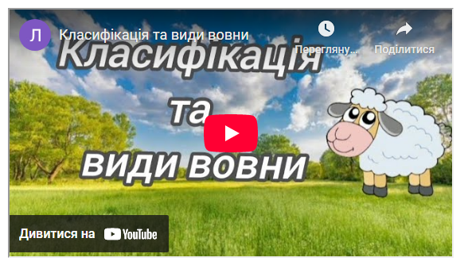
Демонстрація будови швейної машини та правил її експлуатації.
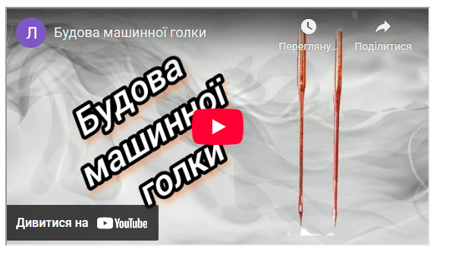
Практичне навчання
YouTube-відео можна використовувати для демонстрації технологічних процесів під час практичних занять:
- пошиття спідниці, сукні, сорочки, халату;
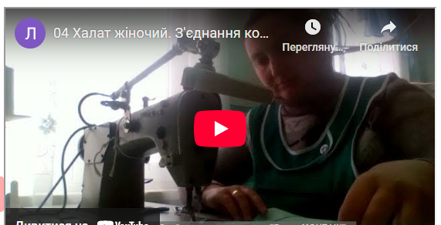

- обробка застібок, кишень, манжет, комірів;
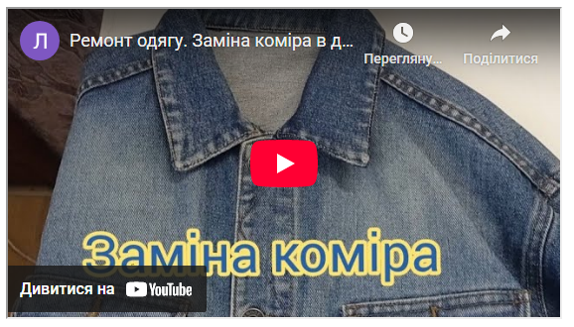
- техніка виконання строчок.
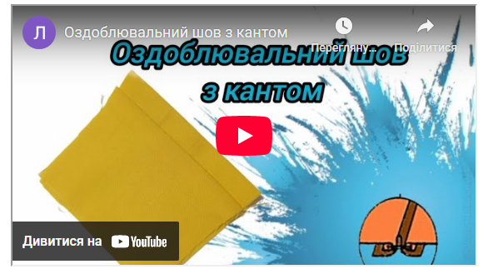

Відеоурок—здобувачі освіти переглядають покрокову інструкцію, а потім виконують аналогічну роботу у майстерні.Майстер може зупиняти відео на певних етапах і пояснювати деталі технологічного процесу. Якщо немає вже готових відео, то майстер чи викладач може самостійно створювати відео, які він зможе використати в навчальному процесі.

Переваги онлайн – платформ при підготовці кваліфікованих робітників професії «Кравець»

Переваги використання сайту «Всеосвіта»
- Зручний інтерфейс українською мовою;
- Доступність матеріалів будь-де та будь-коли;
- Можливість для викладачів створювати власні навчальні ресурси;
- Мотивація здобувачів освіти через використання сучасних цифрових технологій;
- Формування електронного освітнього середовища у закладі.
Переваги використання LearningApps
- Безкоштовний доступ та простий інтерфейс українською мовою.
- Миттєвий зворотний зв’язок і автоматична перевірка результатів.
- Можливість створювати інтерактивні вправи без спеціальних навичок програмування.
- Підвищення мотивації здобувачів освіти через ігрову форму навчання.
- Формування навичок самостійної роботи й самооцінювання.
- Підтримка дистанційного або змішаного навчання.
Переваги використання YouTube у навчанні професії «Кравець»
Для викладача:
- Можливість урізноманітнити уроки та зробити їх більш цікавими.
- Підтримка дистанційного навчання.
- Збереження часу на пояснення завдяки готовим відеоматеріалам.
- Можливість створювати власні відео уроки.
Для здобувача освіти:
- Краще засвоєння матеріалу через зорове сприйняття.
- Можливість самостійного перегляду і повторення.
- Доступ до найкращих прикладів професійної майстерності.

Висновок
Онлайн-платформи стають потужним засобом у підготовці кваліфікованих робітників з професії кравець. Вони забезпечують доступність знань, інтеграцію сучасних технологій, розвиток творчого потенціалу та формування навичок, затребуваних у сучасному світі. Поєднання традиційної практичної підготовки з інноваційними можливостями онлайн-навчання створює умови для формування конкурентоспроможних спеціалістів, здатних реалізовувати себе як у локальних майстернях, так і на міжнародному рівні.

